液压缸频率响应测试讲解
Frequency Response Testing of Hydraulic Cylinders — A Tutorial
Hydraulic Book（液压技术手册）· 专题讲解资料
主要参考：Jelali & Kroll《液压伺服系统——建模、辨识与控制》(2003)；NASA TN-D-5388《快速响应电液伺服系统动态性能限制分析》
全部插图为自制示意图与数值仿真结果（脚本 make_freq_response_figs.py 随仓库提供）

阅读指引
“油缸频响测试”测的其实是“阀 + 缸 + 负载”这一整套系统的动态特性。本文先讲测什么、为什么（第 1 章），再讲理论上应当预期什么样的曲线（第 2 章），然后依次讲测试台架（第 3 章）、激励信号（第 4 章）、测试流程（第 5 章）、幅值依赖等非线性效应（第 6 章）、常见误差源排查（第 7 章）与结果解读（第 8 章）。文中仿真采用一个典型算例：缸径 50 mm 对称缸、行程 0.4 m、负载质量 500 kg、供油压力 210 bar，其液压固有频率约 22 Hz、阻尼比约 0.09，参数明细见附录。

1 概述：频率响应测试测的是什么 What a Frequency Response Test Measures

1.1 基本概念 Basic Idea
频率响应测试的做法是：给系统施加某一频率的正弦激励，等系统进入稳态后，测量输出相对输入的幅值比与相位差；改变频率重复测量，把结果按频率画成曲线，即幅频特性与相频特性（合称 Bode 图）。它回答的问题非常直接——这台执行器“跟得上多快的指令”。
图 1 给出了单一频率点上的定义：输出正弦的幅值 Ax 与输入幅值 Au 之比给出该频率的增益（工程上折算为分贝），输出滞后输入的时间 Δt 折算为相位差。
A(ω) = 20·lg( A_{x} / A_{x,ref} ) [dB]， φ(ω) = −360°·Δt / T (1.1)
其中 T 为该频率的周期；Ax,ref 为低频参考幅值（闭环位置测试时通常直接用指令幅值，即测 x/xref）。注意液压系统是非线性对象，严格说这样测得的是“某一激励幅值下的描述性频响”，幅值必须与曲线一起报告——这一点在第 6 章展开。
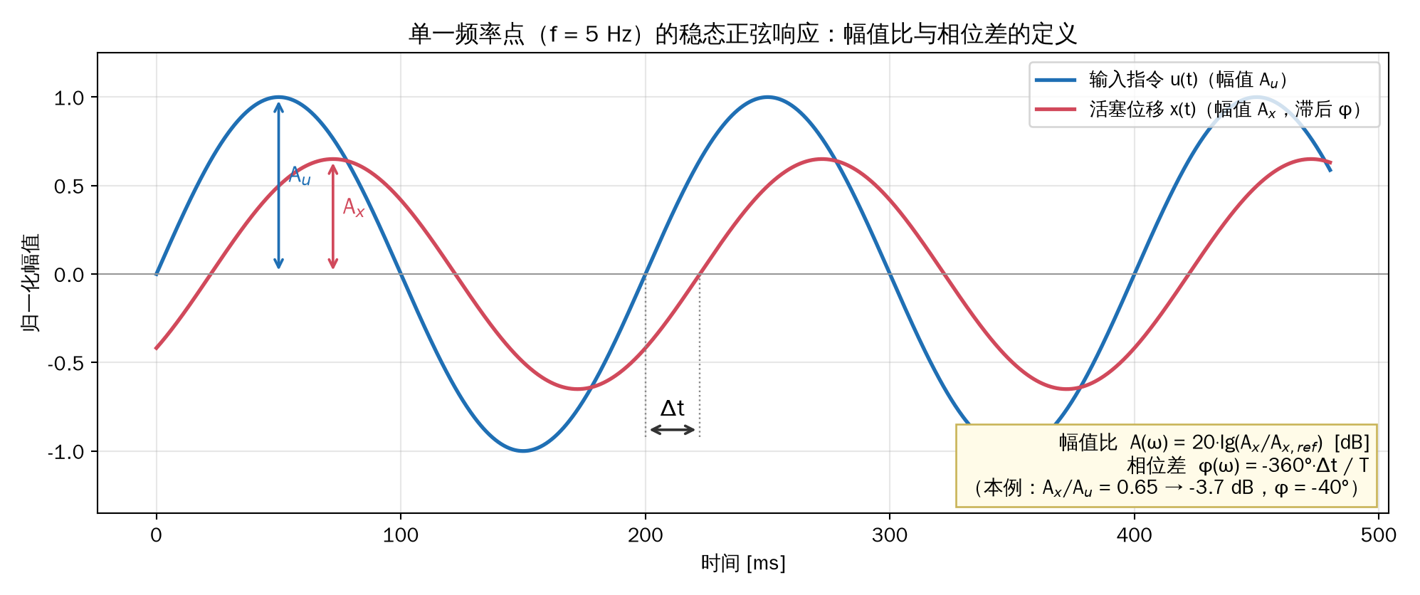
图 1 单一频率点的稳态正弦响应：幅值比与相位差的定义
(Figure 1. Definition of amplitude ratio and phase lag at one frequency point)

1.2 为什么“油缸频响”实际测的是阀控缸系统 Why the Valve Is Always Included
液压缸本身没有独立的“输入端”——活塞是被油推动的，必须由伺服阀（或高频响比例阀）给它配流。因此工程上说的液压缸频率响应，实际是从阀输入信号 u（或阀芯位移）到活塞速度/位移的传递特性，被测对象是“阀 + 缸 + 负载”组成的整体。这也意味着：
- 阀的动态特性会叠加在测试结果里。要测出缸的极限，阀的带宽应显著高于被测缸系统（经验上至少 3 倍），否则测到的是阀的极限而不是缸的。
- 阀与缸之间的管道容积会改变结果（引入轻阻尼的极点/零点对），所以测试时阀应尽量直接安装在缸体上（见第 7 章）。
- 负载（质量、刚度）是系统的一部分：同一支缸带不同负载，测出的频响完全不同。测试必须按规定的负载状态进行并在报告中注明。

1.3 从频响曲线上读什么：主要评价指标 Key Performance Indices
指标 | 定义 | 工程意义
−3 dB 带宽 | 幅值比降到低频值的 0.707 倍（−3 dB）的频率 | 最常用的“快速性”指标；闭环位置系统验收常用
−90° 相位频率 | 相位滞后达到 −90° 的频率 | 伺服阀行业惯例（与 −3 dB 频率取二者较小者）
谐振频率 fr | 幅频曲线出现峰值的频率，欠阻尼时 fr ≈ fh | 反映油柱-质量谐振；决定可用的控制带宽上限
谐振峰值 Mr | 峰值高出低频渐近线的倍数（或 dB 数） | 阻尼的直接量度；闭环设计常用 M = 1.3 准则校核
液压固有频率 ωh | 油腔液压弹簧与负载质量构成的固有频率 | 系统最核心的动态参数，见第 2 章
阻尼比 Dh | 谐振的无量纲阻尼 | 液压缸通常仅 0.05~0.2，谐振峰尖锐

2 理论基础：应当预期什么样的曲线 What Curves to Expect

2.1 降阶线性模型与两个关键参数 Reduced-order Model, ωh and Dh
按《液压伺服系统》中译本 4.4.4.3 节的降阶模型（忽略阀动态），阀控缸从阀输入 u 到活塞位移 x 的线性化传递函数为一个“积分 + 二阶振荡”环节（IT2 型）：
x(s)/u(s) = K_{v} / [ s·( s²/ω_{h}² + 2D_{h}·s/ω_{h} + 1 ) ] (2.1)
式中 Kv 为速度增益。对对称缸，若摩擦与泄漏可忽略（对应书中式 4.247），液压固有频率为
ω_{h} = √( 4β_{e}A_{p}² / ( V_{t}·m_{t} ) ) (2.2)
其中 βe 为油液有效体积弹性模量，Ap 为活塞有效面积，Vt 为两腔总容积，mt 为折算到活塞上的运动质量。物理图像：两腔油柱相当于一根液压弹簧（刚度 4βeAp²/Vt），与负载质量构成弹簧-质量谐振。阻尼比由泄漏与黏性摩擦贡献：
D_{h} = (C_{l}/A_{p})·√( β_{e}m_{t}/V_{t} ) + (D_{f}/(4A_{p}))·√( V_{t}/(β_{e}m_{t}) ) (2.3)
Cl 为层流泄漏系数，Df 为黏性摩擦系数。图 2 给出本文算例（ωh = 141 rad/s 即 22.4 Hz，Dh = 0.09）的理论 Bode 图：左列为速度响应（PT2 环节，低频平直，谐振后按 −40 dB/dec 下降），右列为位置响应（IT2 环节，低频即按 −20 dB/dec 下降、相位从 −90° 起步，谐振后转为 −60 dB/dec、相位趋向 −270°）。位置响应中的原点极点就是书中所说“系统的积分行为”——这也是位置开环无法直接加激励测试的原因（会漂移），见第 3 章。
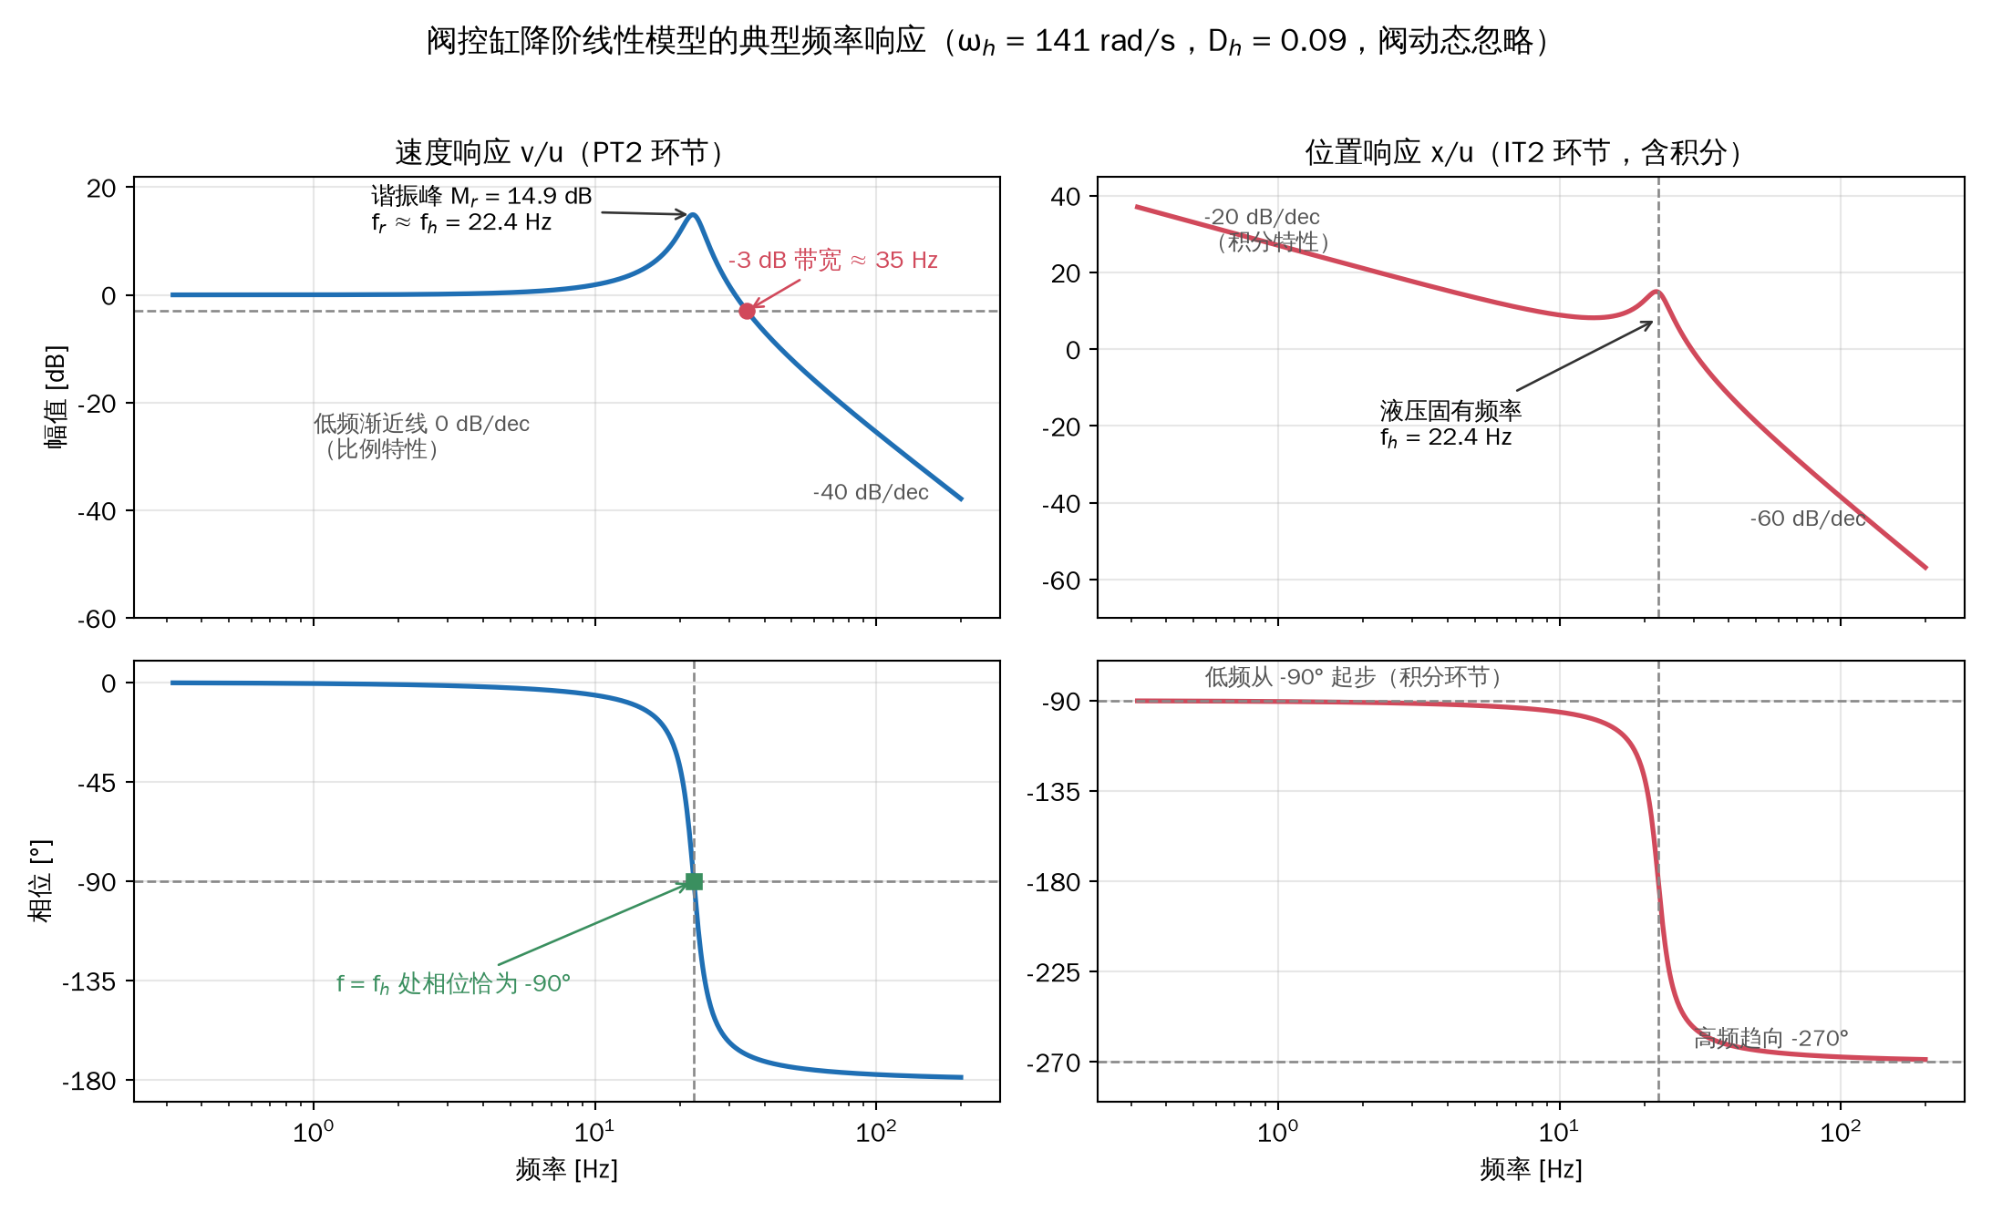
图 2 阀控缸降阶线性模型的典型频率响应（速度：PT2；位置：IT2）
(Figure 2. Typical frequency responses of the reduced-order model (velocity: PT2; position: IT2))

2.2 阻尼比与谐振峰 Damping and the Resonance Peak
纯液压缸的阻尼很低（Dh ≈ 0.05~0.2，明显欠阻尼），谐振峰尖锐。欠阻尼二阶环节的峰值为
M_{r} = 1 / ( 2D_{h}·√( 1 − D_{h}² ) ) (2.4)
Dh = 0.1 时 Mr = 5（+14 dB）——在谐振频率附近，同样的输入会激起 5 倍的输出。这带来两个直接后果：其一，测试经过谐振区时振幅急剧放大，激励幅值要从小往大加，并设好限幅与行程保护（第 5 章）；其二，做闭环设计时谐振峰限制了可用增益，书中第 6 章引用的 Viersma（1980）M = 1.3 准则（闭环幅值比不得超过 1.3，即约 +2.3 dB）就是针对该谐振峰的校核标准。图 3 显示阻尼比对幅频、相频的影响。
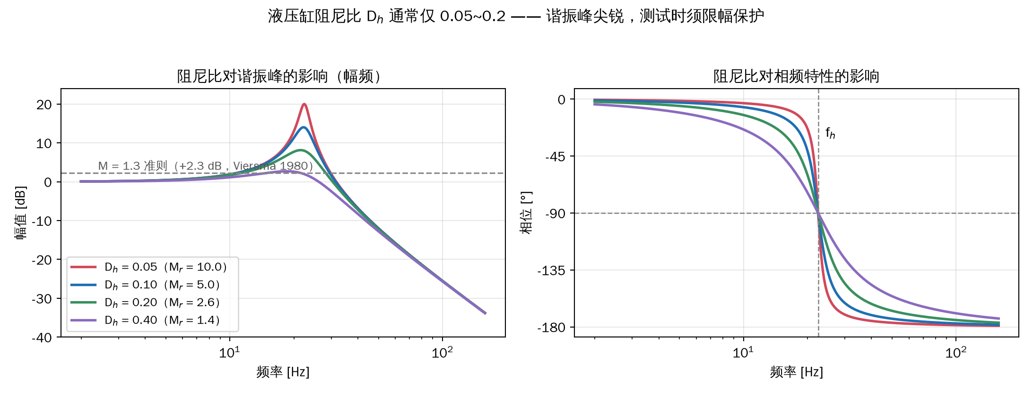
图 3 阻尼比对谐振峰与相频特性的影响
(Figure 3. Influence of the damping ratio on resonance peak and phase)

2.3 活塞位置的影响 Piston-position Dependence
式 2.2 中的容积随活塞位置变化，因此 ωh 是位置的函数：对称缸在行程中位两腔容积均分、总柔度最大，ωh 最低；靠近行程两端时一腔变小、刚度上升，ωh 升高（图 4）。结论：频响测试必须规定并记录活塞位置，标准做法是在最不利的中位测试；严格的试验还应在行程两端附近（如 10% 与 90% 行程处）各补测一组。对非对称缸（单出杆缸），最不利位置不在正中，且两个运动方向特性不同，见第 7 章。
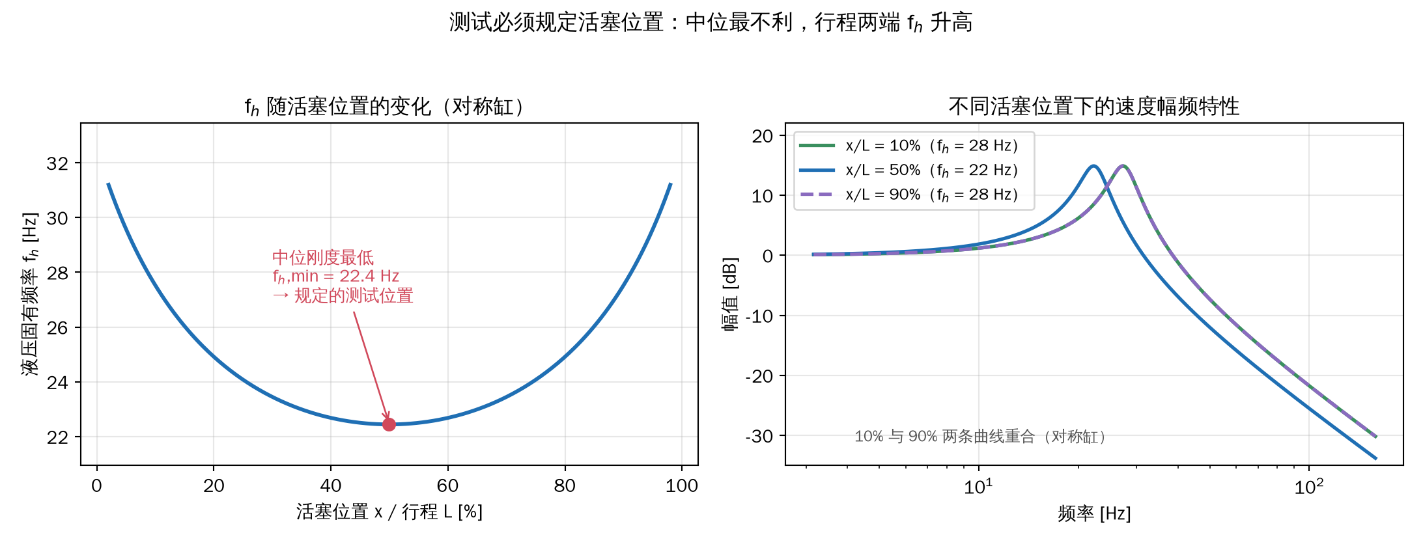
图 4 液压固有频率随活塞位置的变化：中位最低（最不利测试位置）
(Figure 4. Hydraulic natural frequency vs. piston position: minimum at mid-stroke)

3 测试系统的组成 Test Rig Layout
图 5 为典型的频响测试系统示意图。信号发生器产生激励并同时送入分析仪作参考通道；伺服放大器把电压指令变换为阀电流；被测阀直接安装在缸体上；活塞经导轨驱动规定的负载质量；位移传感器的输出作为响应通道；两腔压力作为辅助通道用于诊断（观察压力谐振、判断饱和与气蚀）。
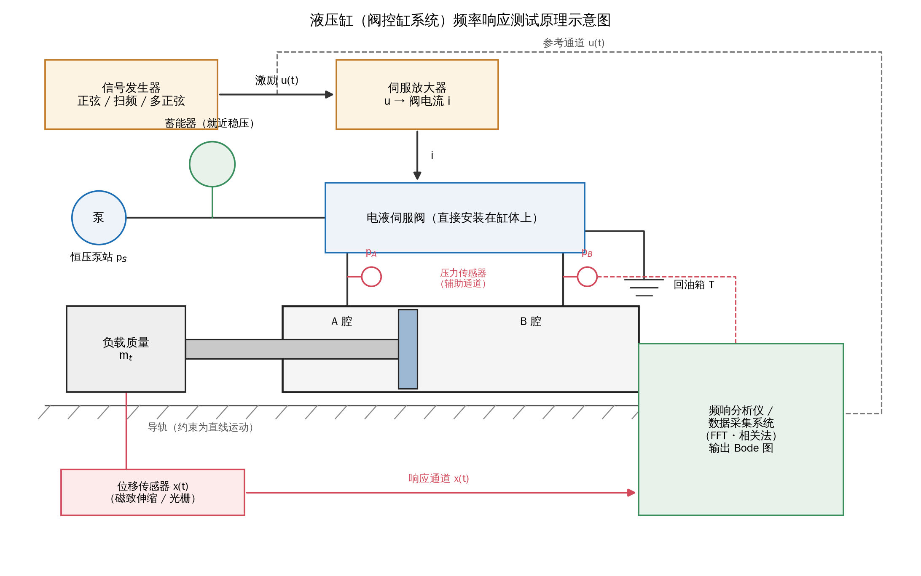
图 5 液压缸（阀控缸系统）频率响应测试原理示意图
(Figure 5. Schematic of a frequency-response test rig for a hydraulic cylinder)
各组成部分的选型与布置要点汇总于表 2。
组成部分 | 选型与布置要点
液压源 | 恒压供油；蓄能器尽量靠近阀安装——谐振附近瞬时流量很大，供压波动会直接污染测试数据；记录并保持供油压力（频响依赖 pS）
被测阀 + 缸 | 阀直接安装在缸体上，消除管道容积；阀带宽应高于被测系统 3 倍以上，否则测的是阀的极限
负载 | 按实际工况配置规定的惯性质量，由导轨约束为直线运动；负载质量直接决定 ωh，必须在报告中注明
位移传感器 | 磁致伸缩、LVDT 或光栅；带宽高于最高测试频率 5~10 倍；杆端安装要刚性，避免传感器支架自身共振混入
压力传感器 | 两腔各一只，动态型（压阻/压电），就近安装在缸口；辅助判断流量饱和、气蚀与管道谐振
数据采集 | 输入输出通道同步采样（通道间延迟直接变成相位误差）；采样率不低于最高测试频率的 10 倍，并加抗混叠滤波
工作点保持 | 位置通道是积分特性，开环加激励会漂移跑偏。常规做法：用一个慢速位置闭环把活塞稳在规定位置，再叠加激励；或直接在位置闭环下测闭环频响

4 激励信号的选择 Choice of Excitation Signal
激励信号决定了测试的速度、精度与对非线性的适应性，常用类型见图 6 与表 3；系统性的讨论见《液压伺服系统》中译本第 5 章（实验建模）。
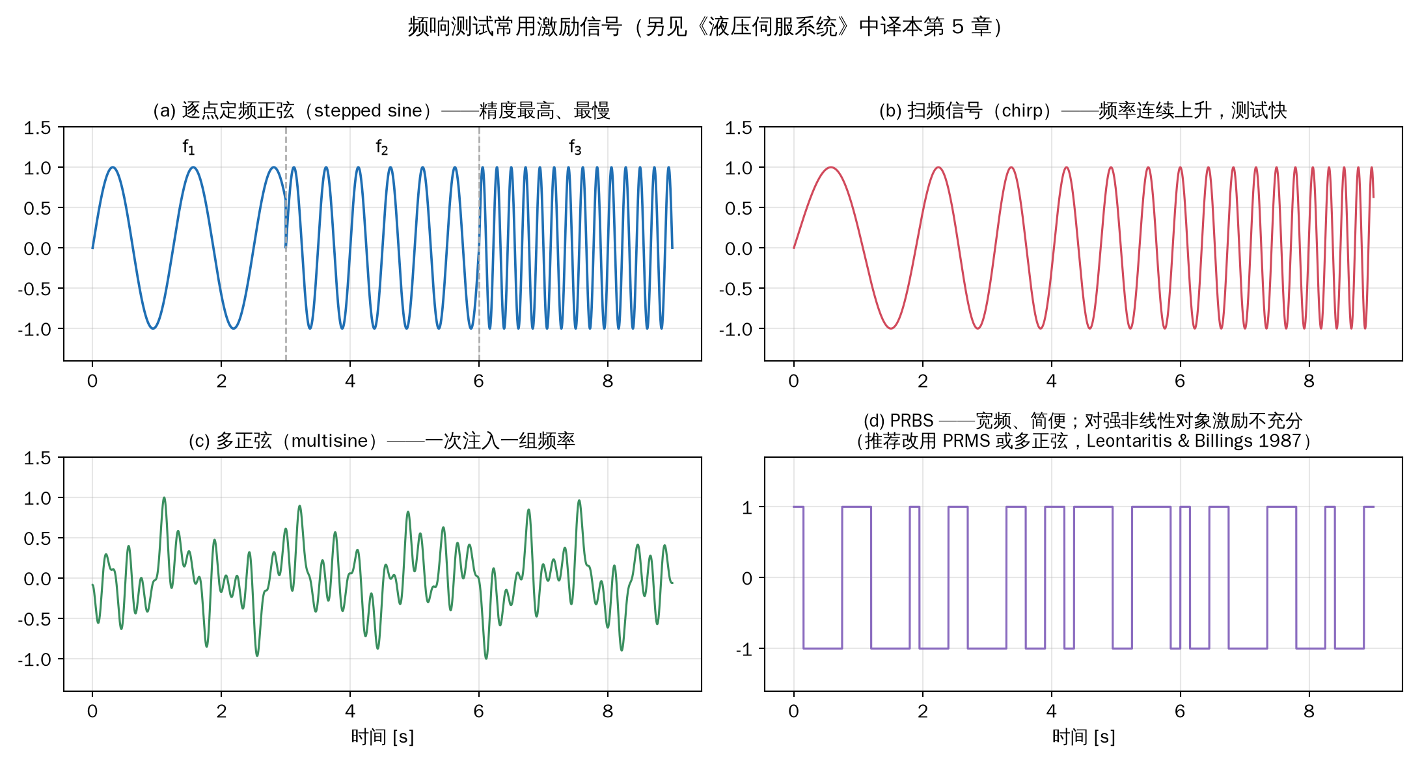
图 6 频响测试常用激励信号：逐点定频正弦、扫频、多正弦与 PRBS
(Figure 6. Common excitation signals: stepped sine, chirp, multisine, PRBS)
信号类型 | 优点 | 缺点 | 适用场合
逐点定频正弦  (stepped sine) | 每点信噪比最高；可同时观察谐波失真（衡量非线性程度）；幅值可逐点控制 | 最耗时；低频点等稳态时间长 | 正式验收测试；非线性明显的对象
扫频 (chirp) | 一次扫过整个频段，速度快 | 扫速过快会“抹平”谐振峰；幅值控制粗 | 摸底测试、快速复测
多正弦 (multisine) | 一次注入一组选定频率；峰值因子可优化；效率高 | 需要频域处理工具；单频能量低于定频法 | 频域辨识；批量重复测试
PRBS / 白噪声 | 宽频、生成简便；配合谱估计（H1 估计 + 相干函数） | 对强非线性对象激励不充分（Leontaritis & Billings, 1987），宜改用幅值调制的 PRMS；单位带宽能量低 | 线性度较好的对象；在线辨识

频率范围：从远低于预期带宽（如 0.1~1 Hz）测到 2~3 倍 ωh，按对数分布取点。使用随机类信号时务必检查相干函数 γ²：相干低于约 0.9 的频段说明噪声或非线性太强，该段数据不可信。

5 测试流程 Test Procedure
推荐按以下步骤执行（以逐点定频正弦、位置闭环方式为例）：
（1）油温预热并稳定。
循环运行使油温达到规定值（通常 40 ± 2 ℃）并保持。油液黏度和 βe 都随温度变化，温度不稳则曲线不可复现。
（2）彻底排气。
这是频响测试最常见、影响最大的误差源：混入空气使 βe 急剧下降，测得的 ωh 明显偏低（见第 7 章图 8）。在两腔最高点排气，必要时低压往复运行冲洗。
（3）设定并记录供油压力，把活塞稳到规定位置。
用慢速位置闭环把活塞保持在规定位置（通常为最不利的中位），等待压力、温度稳定。
（4）从低频、小幅值开始叠加激励。
每个频率点等待 5~10 个周期进入稳态后再取数；用相关法或跟踪滤波只提取基波分量，计算幅值比与相位差。逐步升频经过谐振区时注意监视振幅与两腔压力，必要时降低幅值。
（5）更换激励幅值重复。
至少取小、中、大三档（如额定信号的 ±5%、±25%、±90%，或规定的位移幅值），得到一族曲线；报告中每条曲线必须注明幅值（原因见第 6 章）。
（6）按需要更换活塞位置、供油压力、负载质量重复。
（7）数据处理与出报告。
绘制 Bode 图，读取 −3 dB 带宽、−90° 相位频率、谐振频率与峰值；需要模型时用频域辨识工具拟合式 2.1 的参数（ωh、Dh、Kv），作为建模与控制器设计的依据。

安全提示
液压缸阻尼比通常只有 0.1 量级，谐振附近输入被放大数倍（式 2.4）。测试前设好：软件限幅（指令幅值与速度限制）、行程电气限位、两腔压力保护阈值；激励幅值一律从小到大逐级增加；有人员靠近运动部件时停止激励。

6 非线性与幅值依赖性 Nonlinearity and Amplitude Dependence
液压系统的核心非线性包括：阀口流量与压差的平方根关系、流量饱和（速度极限）、阀遮盖/死区、摩擦与滞环。因此同一套系统在不同激励幅值下测得的频响并不相同，“带宽”只有连同幅值一起说明才有意义。图 7 是对本文算例的非线性模型做的仿真（位置闭环 + P 控制器，逐点正弦、相关法提取基波，方法与真实测试完全相同）：
- 中幅值（±5 mm）：曲线与线性小信号模型吻合，谐振凸起清晰可见——这是“线性区”，常规小信号频响就在这一区间测。
- 小幅值（±0.5 mm）：增益整体偏低、相位滞后加大——阀遮盖（死区）与摩擦占了输入的相当比例，波形也开始失真。这解释了为什么样本上小信号（如 ±5%）频响曲线反而可能比 ±25% 差。
- 大幅值（±40 mm）：从约 2 Hz 起幅值提前跌落、相位滞后剧增，谐振凸起被抹平——指令要求的速度超过了阀的流量极限（本算例空载最大速度约 0.31 m/s）。这就是“大信号带宽”受流量/供压限制的现象，NASA TN-D-5388 报告分析的正是这一性能极限：小信号带宽由动态特性决定，大信号带宽由功率（流量）决定，二者是两回事。
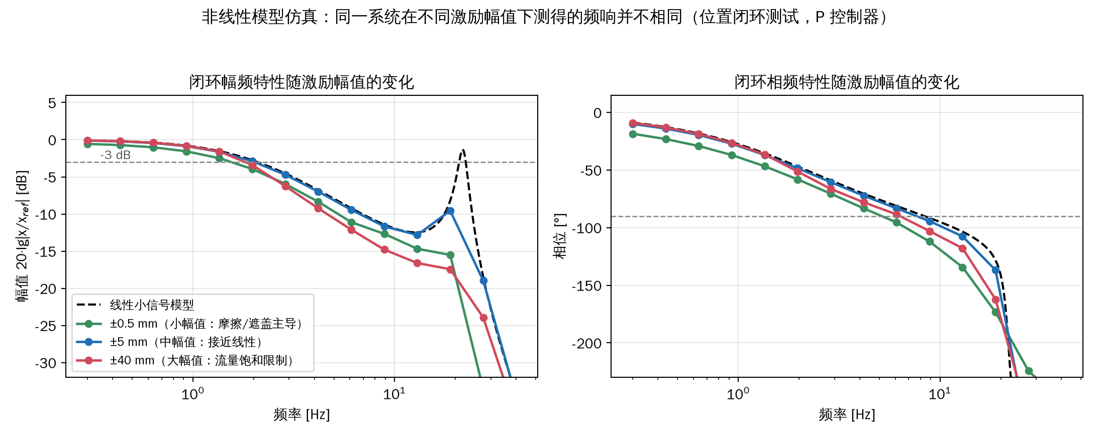
图 7 非线性模型仿真：不同激励幅值下测得的频响（虚线为线性小信号模型）
(Figure 7. Nonlinear simulation: measured FRF at different excitation amplitudes (dashed: linear small-signal model))
工程结论：报告频响曲线必须注明激励幅值、活塞位置、供油压力、油温与负载状态；验收指标应规定在哪个幅值档考核；用逐点正弦测试时顺带记录输出的谐波失真度，可以定量评价系统处于哪个非线性区。

7 常见误差源与排查 Error Sources and Troubleshooting
最重要的一条：混入空气。油中未溶解的气泡使有效体积弹性模量 βeff 急剧下降——
β_{eff} = [ (1−α)/β_{oil} + α/(κ·p) ]⁻¹ (7.1)
其中 α 为测试压力下的体积含气率，κ ≈ 1.4 为气体多变指数，p 为腔内绝对压力。由式 2.2，ωh 随 √βeff 变化：图 8 显示在 100 bar 下仅 0.5% 的含气量就使谐振频率从 22.4 Hz 降到约 18 Hz，2% 时降到约 13 Hz。压力越低影响越剧烈。若实测 ωh 明显低于按式 2.2 的估算值，先查空气，再怀疑其他。
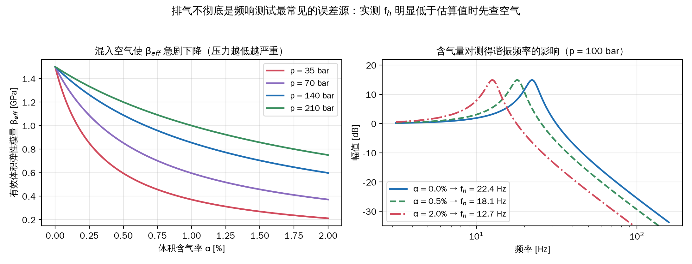
图 8 含气量对有效体积弹性模量与测得谐振频率的影响
(Figure 8. Effect of entrained air on effective bulk modulus and measured resonance)
异常现象 | 可能原因 | 处理
实测 ωh 明显低于估算值 | 油中混入空气（βeff 下降）；软管柔度；负载质量比预计大 | 彻底排气；硬管替换软管；核对折算质量
谐振峰劈裂 / 多出一个峰 | 阀-缸之间管道动态（轻阻尼极点/零点对）；负载非刚性（柔性机械引入附加共振） | 阀直装缸上；按书中 4.2.3.5 节扩展负载模型分别辨识
低频小幅值下相位异常大、波形失真、爬行 | 摩擦/滞环/死区主导（Stick-slip） | 加大幅值分档单独评价；改善润滑与密封；测试报告注明适用幅值下限
高频段幅值提前跌落、相位急剧滞后 | 流量饱和（速度极限）；伺服阀速率限制 | 降低幅值复测确认；区分小信号带宽与大信号带宽
曲线不可复现 | 油温漂移；供压波动；工作点漂移 | 控温 ±2 ℃；检查蓄能器预充压力；检查稳位闭环
相位测量系统性偏差 | 采集通道间延迟；抗混叠滤波器相移不一致；传感器带宽不足 | 同步采样；两通道用同型滤波器；换高带宽传感器
非对称缸两方向结果不同 | 两腔面积不等，增益与 ωh 天然不对称 | 分方向给出曲线；最不利位置按计算确定（不在正中）

8 结果解读与工程应用 Interpreting and Using the Results
拿到一族 Bode 曲线后，典型的用法有三类：
（1）验收与对比。
按规定幅值档读取 −3 dB 带宽与 −90° 相位频率（取小者报告），与指标或历史数据对比。谐振频率与峰值的变化还可用于状态监测：ωh 下降提示进气或负载变化，Mr 升高提示泄漏减小或摩擦变化。
（2）参数辨识与建模。
以式 2.1 为模型结构，用频域辨识把 ωh、Dh、Kv 拟合出来，即得到面向控制的降阶模型；需要更高精度时按书中第 5 章做非线性辨识。实测频响也直接用于校核仿真模型。
（3）控制器设计。
位置闭环的可用增益受谐振峰限制（开环穿越频率大致不能超过 2Dh·ωh 量级），实测的 ωh 与 Dh 直接决定控制带宽上限；闭环设计完成后再测一次闭环频响，用 M = 1.3 准则校核谐振峰。频响数据给出完整的增益/相位信息（相位裕度、幅值裕度），这是阶跃响应试验替代不了的；反过来，阶跃响应直观给出上升时间与超调，适合快速验收。两种试验互补，正式试验通常都做。

9 延伸阅读（本仓库内资料） Further Reading in This Repository
- 《液压伺服系统》中译本 4.4.4.3 节：降阶模型与频响特性——ωh、Dh 的完整推导（式 4.244~4.252）；4.4.4.4 节：位置/速度/加速度/压力/力控制的传递函数分类。
- 《液压伺服系统》中译本 4.5 节：模型参数的实验确定（阀静态/动态特性、摩擦、有效体积弹性模量的测定）。
- 《液压伺服系统》中译本第 5 章：实验建模——激励信号设计（PRBS/PRMS/chirp）、辨识流程与频域辨识工具。
- 《快速响应电液伺服系统动态性能限制分析》（NASA TN-D-5388 中译本）：150~200 Hz 级伺服系统大信号带宽受流量/供压限制的专题分析。
- Viersma, T. J. (1980)：闭环谐振峰 M = 1.3 设计准则的出处。

附录 仿真算例参数 Appendix: Parameters of the Simulated Example
文中图 2~4、图 7、图 8 均基于下列同一算例计算/仿真（脚本 make_freq_response_figs.py）：
参数 | 符号 | 取值
供油压力 | p_{S} | 210 bar
活塞有效面积（缸径 50 mm） | A_{p} | 1.963×10⁻³ m²
行程 | L | 0.4 m
单腔死容积 | V₀ | 1.5×10⁻⁴ m³
负载质量 | m_{t} | 500 kg
有效体积弹性模量 | β_{e} | 7×10⁸ Pa
泄漏系数 | C_{l} | 6×10⁻¹² m³/(s·Pa)
黏性摩擦系数 | D_{f} | 5000 N·s/m
库仑摩擦力 | F_{c} | 250 N
阀额定流量（u = 1，全压降） | Q_{max} | 6×10⁻⁴ m³/s（36 L/min）
阀固有频率 / 阻尼 | ω_{v}, D_{v} | 2π·70 rad/s，0.8
阀遮盖（死区） | — | 0.2%
位置环增益（图 7 闭环仿真） | K_{P} | 40 m⁻¹
由此得到 | ω_{h}, D_{h} | 141 rad/s（22.4 Hz），0.09

非线性仿真模型包括：阀口流量的平方根压差特性与流量饱和、阀二阶动态、阀遮盖死区、库仑 + 黏性摩擦、腔室压力动态；求解采用四阶 Runge-Kutta（步长 ≤ 0.2 ms），逐频率点仿真至稳态后用相关法提取基波，与真实测试的处理方法一致。

